**Имена:** Стоян Каменов

**Дата: 2018-01-27 Предмет: Програмиране с Java, част 1**

**имейл: [militza_stoian@abv.bg](mailto:militza_stoian@abv.bg) GitHub:** https://github.com/trollgrow

Тото

**1. Условие**

Създайте свой Спортен Тотализатор. Въвеждате 6 числа от 49 възможни. Програмата тегли 6 числа в три кръга и ви казва колко са познатите числа и имате ли печалба. **Проектът включва графичен интерфейс.**

**2. Въведение**

Приложението е реализирано на платформата Java.

**3. Теория**

Визуалните елементи, както и самият алгоритъм работещ под Java са реализирани с помощта на софтуера Eclipse – многоезична среда за разработване на софтуер, която включва интегрирана среда за разработка (IDE) и плъгин система.

**4. Използвани технологии**

В текущата програма алгоритъмът най-напред се генерира случаен джакпот в интервала [50000, 200000] лева, който можем да спечелим ако познаем минимум 3 числа.За по-малко от 3 жпознати не печелиш нищо. След това имаме няколко защити,против букви,против числа по-големи от 49 и против отрицателни. Ако някое от тези условия е изпълнено ни дава съобщение за грешка и ни приканя да въведем коректно число, а иначе на конзолата ни изпизва съобщение че ни е виведено правилно ,заедно с това ни казва още колко числа трябва да въведем. След въвеждането на 6те числа,ни извежда три масива с по 6 random генерирани числа от 1 до 49.След това проверяваме дали нашите числа съвпадат с някой от тегленията.Ако съвпадат ще получиш награди в зависимост колко са ти познатите числа.

**5. Инсталация и настройки**

Трябва да имате инсталирана Java на компютъра си, която може да изтеглите от тук: <https://java.com/en/download/> , след което просто стартирайте Tote.java файла, който се намира в папката src.

**6. Кратко ръководство на потребителя**

За ръководство,програмата е направена опростена за да може да се следва и от човек който не е пипал Java.Ако не знаеш и това просто прочетете коментарите на програмата.

**7. Примерни данни**

Въвеждаме числа от 1 до 49 - например въвеждаме данните: яш, 5, 6, 48g, 97, 4, 12, 48, po9, 84, 5, 6 ,7. При яш, 48g, po9, 84, 5 и 6(втория път)se извежда грешно въвежданеи ни кара да въведем отново. Числата, които са верни са 5(първи път), 6(първи път), 4, 12, 48 и 7. В първото и второто теглене нямаме нищо ,а в третото сме познали само едно число.Никъде нямаме печалба(това е примерното въвеждане показано на снимката).

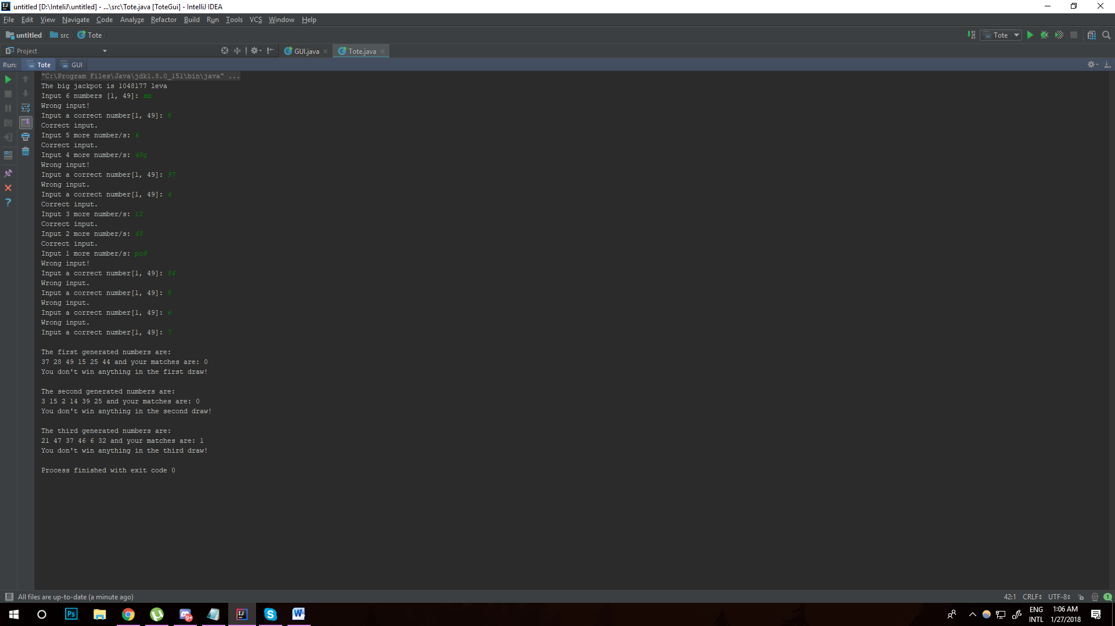

**8. Описание на програмния код**

Някои от по-важните фрагменти в програмата са:

1. Генериране на случаен джакпот от [50000 до 2000000]

2. Деклариране – тук се декларират променливите които се използват по-навътре в програмата.

3. Въвеждане – тук,става магията,няколко защити и самото въвеждане на 6те числа

4. Генериране на случайни числа – тук се генерират трите тегления и се проверяват за да се види дали има повторения.

5. Сравняване – тук се проверява дали ние сме познали ,ако сме познали 3 или повече получаваме награда ,ако не си ,не печелиш нищо

6. Определяне на печалбата – тук в отделен метод се определя сумата на печалбата, в зависимост от познатите числа и от големината на джакпота.

7. Извеждане – тук се извеждат данните на потребителя,избрани числа, 3те тегления,колко числа са познати.

**9. Приноси на курсиста, ограничения и възможности за бъдещо разширение**

Програмата е лесна за използване, и според мен човек който не е ползвал Java през живота си може да я използва.Програмата има включен графичен дизайн,но той не е пълен.Мойте ограничения са липса на време и недостатъчни знания.Самта задача може да се подобри по много различни начини,прави се по-бърза,с по-малко код и самият дизайн дабъде завършен.

**10. Използвани източници**

- https://stackoverflow.com/

- <https://github.com/>

- https://www.youtube.com/channel/UCJbPGzawDH1njbqV-D5HqKw